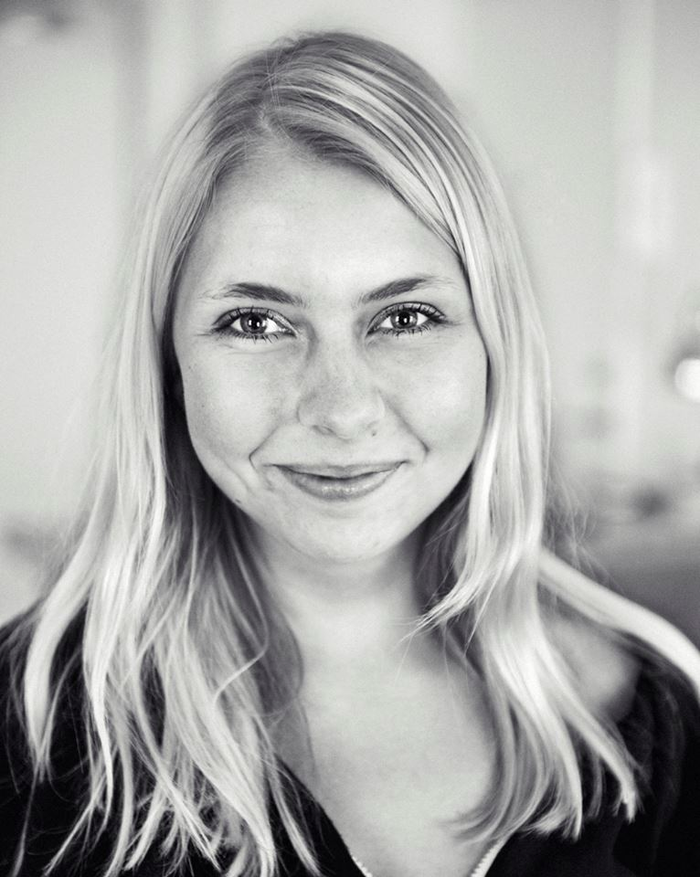

Demokratiets vagthund vil spinne budskaber

Hun er medlem af Venstres Ungdom, næstformand i lokalforeningen og brænder for at gøre en forskel. Drømmen er en daglig færden på Christiansborgs bonede gulve, hvor Christina Torbensdottir Kirkeby ønsker at udfolde sig som spindoktor efter endt uddannelse i Kommunikation

Af Ditte-Marie Rye

Christina er en pige med noget på hjerte og interesse i samfund og politik. Hun føler, det er vigtigt at bidrage, hvor det er muligt:

”Mange lever ikke i et demokrati, hvor det er muligt at sige sin mening. Det går mig lidt på, at nogle mennesker ikke griber den mulighed. At man ligesom tager det forgivet”, erklærer Christina med livlige armbevægelser og et seriøst blik.

Oprindeligt mente 20-årige Christina, at hun skulle være journalist. Hun blev dog hurtigt klar over, at kombinationen af de journalistiske værktøjer og politik som kommunikatør, var som skræddersyet til hende.

Hun nyder at skrive, hvilket også var årsagen til, at hun tilbragte fire måneder på Rødding Højskole med studier i bl.a. journalistik. Hurtigt måtte hun sande, at den nødvendige objektive tilgang til faget ikke passede hende.

**Styrker og svagheder**

Christinas forældre har altid sagt, at hun er god til at veje alle synspunkter, finde fordele og ulemper og være løsningsorienteret – kvaliteter, der vil komme hende til gavn senere i livet, hvis drømmen om et liv som spindoktor går i opfyldelse. Men Christina er også bevidst omkring sine svagheder, hvoriblandt hun fremhæver overdreven perfektionisme og en tendens til at være letpåvirkelig

**Kæmper for demokratiet**

Christina betragter sig selv som demokratiforkæmper og fastslår, at hun ikke forventer, at alle skal være enige i hendes politiske standpunkt, så længe folk tager stilling og bidrager aktivt i samfundet. Om man synes rød eller blå er en pæn farve, må være op til folk selv, smiler hun skævt med klare blå øjne. Dog afslutter hun: ”Jeg kunne aldrig være spindoktor for et venstreorienteret parti”.

(antal anslag: 1.969)